**19 апреля - День единых действий в память о геноциде советского народа в годы Великой Отечественной войны**

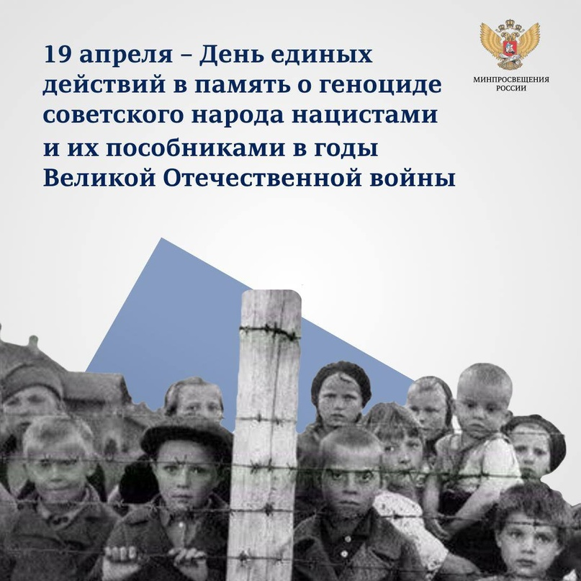

Ежегодно 19 апреля по всей стране проводится День единых действий в память о геноциде советского народа нацистами и их пособниками в годы Великой Отечественной войны.

Дата выбрана неслучайно. 19 апреля в 1943 году был издан Указ Президиума Верховного Совета СССР № 39 «О мерах наказания для немецко-фашистских злодеев, виновных в убийствах и истязаниях советского гражданского населения и пленных красноармейцев, для шпионов, изменников Родины из числа советских граждан и для их пособников».  
  
Этот документ стал первым фактом признания целенаправленной и масштабной политики нацистов и их пособников по уничтожению мирного населения на оккупированной территории и необходимости наказуемости таких преступлений.

В рамках акции в МАОУ СОШ № 28 прошел информационный час, посвященный памяти жертв геноцида в годы Великой Отечественной войны.